姓名：叶家礼 | 专业：信息管理与信息系统 | 班级：20181171 | 学号：2018117103
科目：Android应用开发 |  | 实验日期：
实验题目： 第三章
【实验目的】

【实验内容】
Java项目：
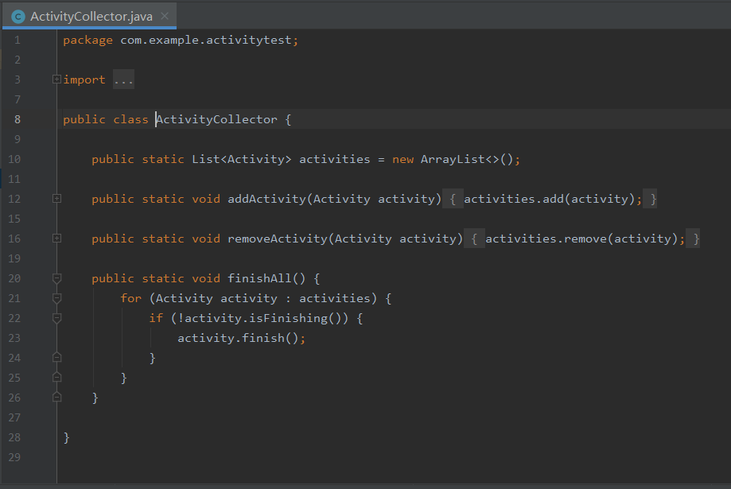
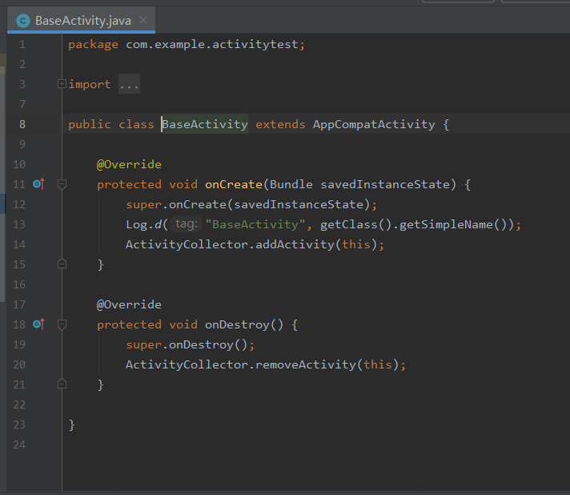
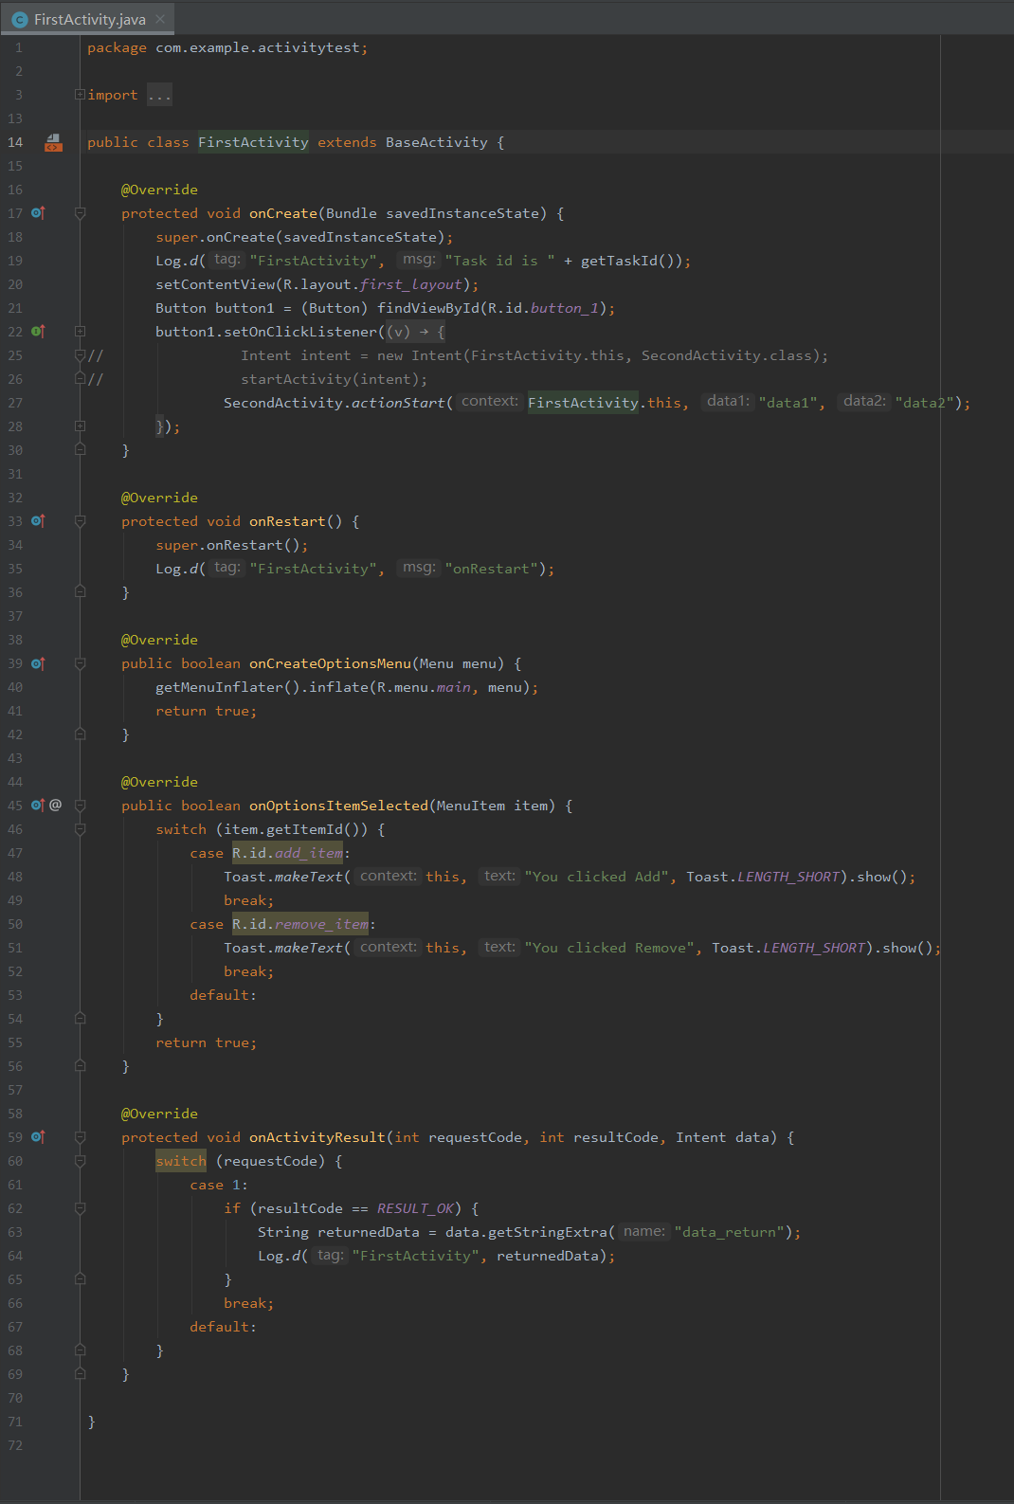

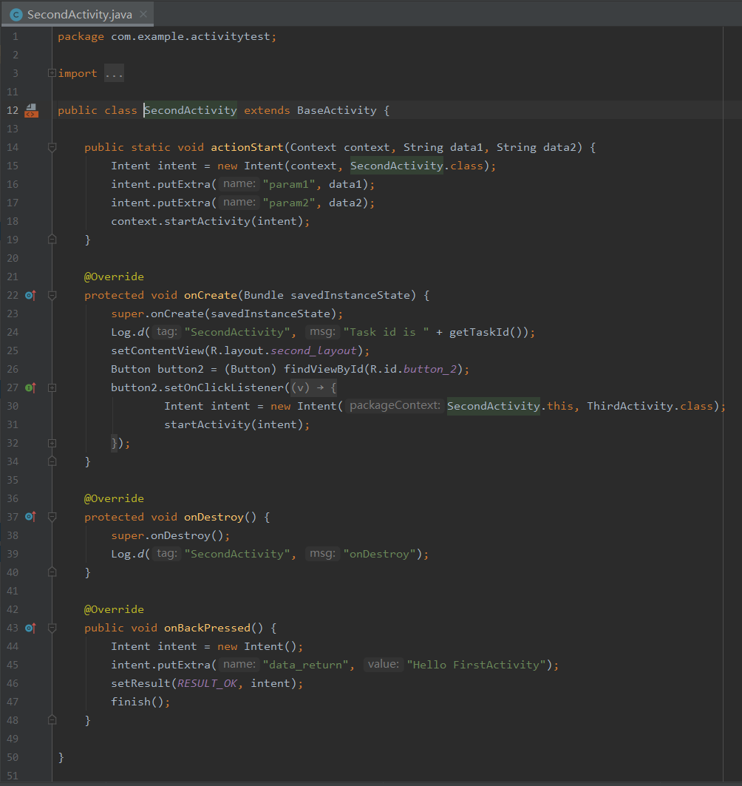
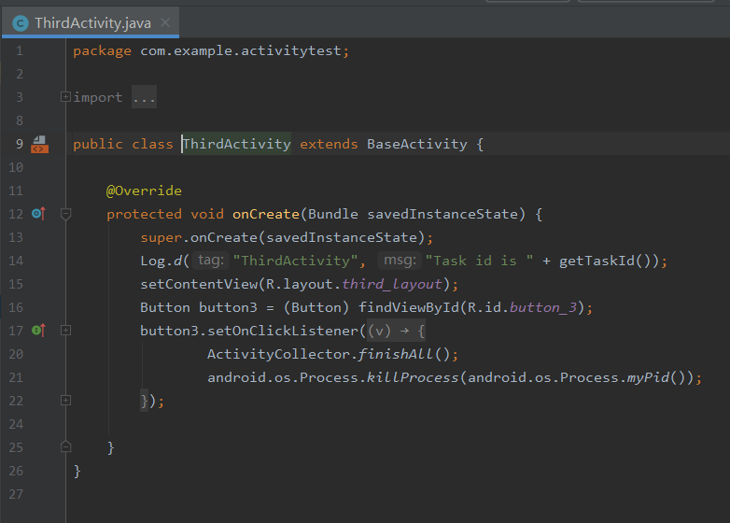

Res目录中的布局文件：
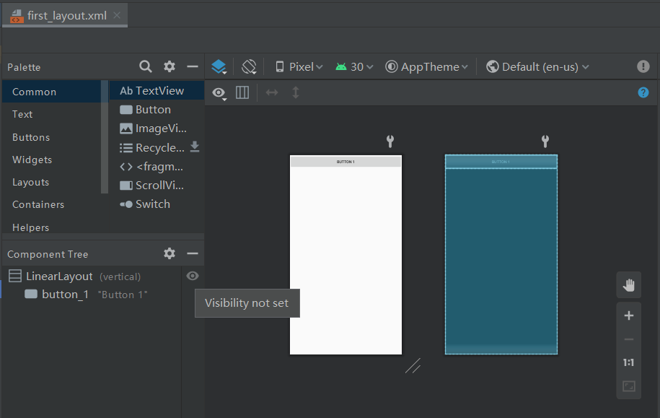
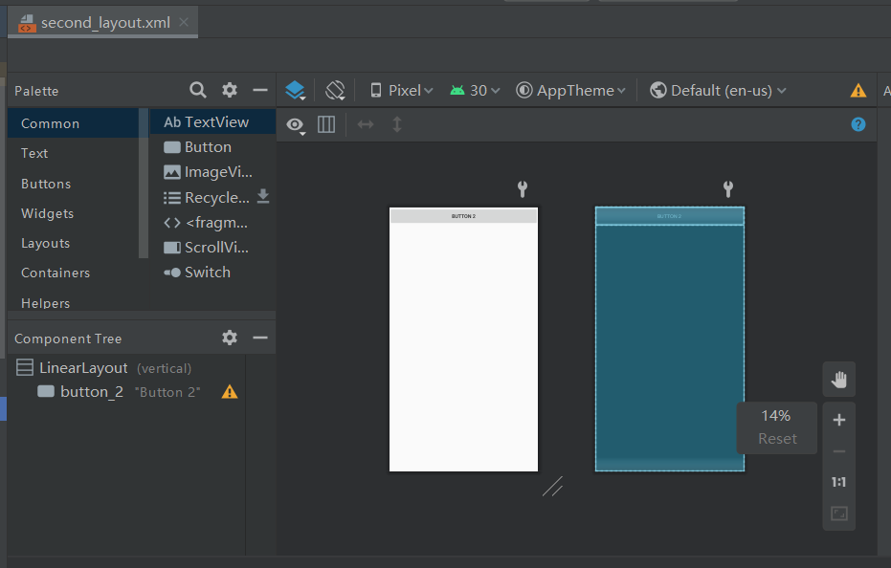
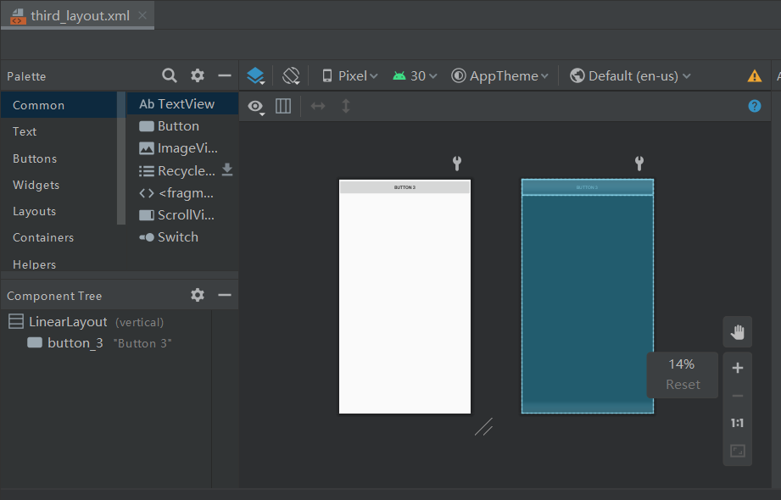

AndroidMainfest.xml文件：
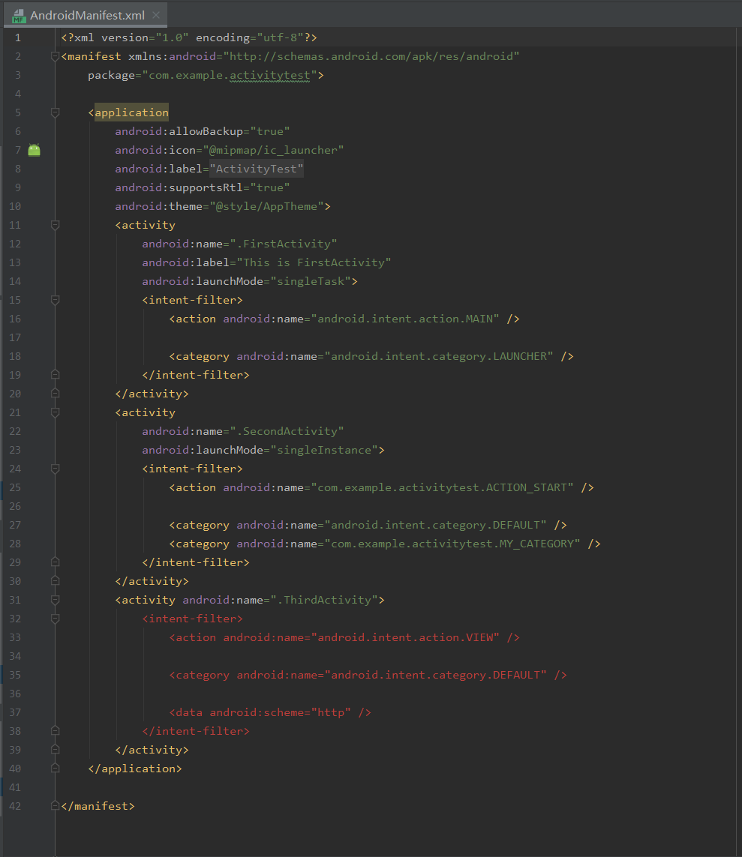

虚拟机显示结果：
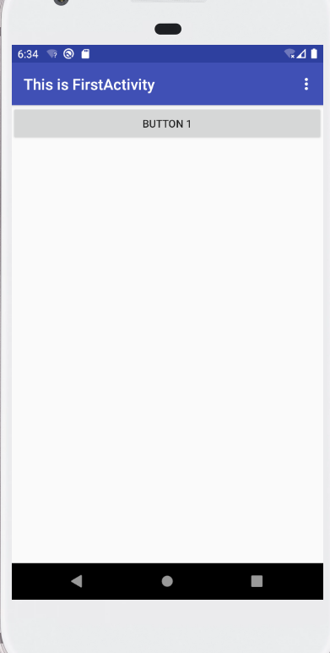
【教师评语和成绩】

成绩： 指导教师： 日期：

